Théâtre la Balsamine

19-20

Du Courage

Histoire(s) d’une saison

« Introduction à l’histoire d’une saison,
Toutes les histoires d’une saison.

Comment conter l’histoire d’une saison ?
Comment résumer toutes les histoires d’une saison ?
Comment donner à voir, avant l’heure, alors que rien n’est créé ?
Comment dire ce qui, dans ces fictions, interpelle. Comment le partager, susciter la curiosité ?
Par où commencer ?

« Il faut commencer par le commencement, et le commencement de tout est le courage. Il faut dire que le courage est la vertu inaugurale du commencement.» (Jankélivich)

Le courage, c’est se jeter à l’eau.
C’est un geste d’urgence et sans explication.
C’est une insurrection de l’individu, une façon de ne pas être soumis, une manière d’éviter la propagande, de ne pas simplifier pour séduire.
Pas un jour ne passe sans que l’on se souhaite du courage pour accomplir les tâches les plus quotidiennes, celles qui nous incombent en tant que parent, travailleur, ami, citoyen, éducateur, artisan, …

Le théâtre, aussi, est un art vivant qui demande du courage. Ce temps citoyen particulier travaille à la consolidation de nos émancipations individuelles et collectives.
La scène intimide, elle se gagne, se mérite. Elle est cet espace des possibles où nos diversités trouvent nourriture à nos engagements communs.

Si les nouveaux langages émeuvent et sidèrent, c’est parce qu’ils tissent les liens du futur, ils osent une forme de désobéissance face à ce qui paraissait, hier encore, indéboulonnable. Les artistes de demain sont une nouvelle espèce, tous genres confondus, qui garde en elle la possibilité de transgresser. Ils font preuve de ...

Pour amorcer la rencontre, en attendant le développement des créations jusqu’à leur forme spectaculaire, nous avons composé un programme aux multiples entrées.
Vous découvrirez donc, dans ce cahier d’artistes indisciplinés, trois traversées possibles de la saison à venir :
- l’une, intuitive, imagée voire poétique.
- l’autre, informative et pratique.
- la troisième (à vivre) sera la vôtre, elle demandera votre venue, votre présence physique, votre regard.

Haut les cœurs !
Belle errance, soyez intrépides !
Monica Gomes

Première entrée

Histoire(s)d’une saison

à Jean-Luc Godard
à Cynthia Fleury
à Frédéric Gros
Du courage

1. Oser rompre
2. Cesser d’être spectateur du désastre
3. Désobéir si nécessaire
4. Donner forme à sa liberté
5. Se soucier du monde
6. Pour une éthique collective
7. Penser, sentir et ressentir par soi
8. En alerte

1.
Oser rompre

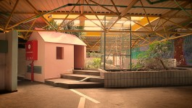

Pink Boy : Petit garçon
qui aime porter
des attributs féminins,
principalement de couleur
rose.

Old Lady : Femme d’un certain âge
qui aime
le rose.
Et qui
n’en a plus
pour longtemps.

Anecdote tirée d’un fait divers réel : un père a un jour décidé de porter des robes en solidarité avec
son fils qui ne voulait porter que des robes. Loin de tout militantisme ou discours moralisateur sur la question transgenre, le projet prendra la forme d’une fresque familiale impressionniste et caustique. Le fait divers originel deviendra un noyau autour duquel se créera une fiction. Celle d’une famille ordinaire empêtrée dans une situation délicate et qui exprime mal son malaise. Les silences et les non-dits se déploieront dans un camaïeu de robes roses délavées, de paysages ternes et ennuyeux, de salons en simili cuir saumon et de papiers peints moches aux imprimés fleuris. Beaucoup de choses, finalement, seront dites, mais certainement pas l’essentiel. Car dans beaucoup de familles on aime parler de rien parce qu’on ne veut
surtout pas parler de tout.

« - Qu’est-ce qui rime avec Yvonne ?
(temps)
(puis)
Aucune réponse »

2.
Cesser d’être spectateur du désastre
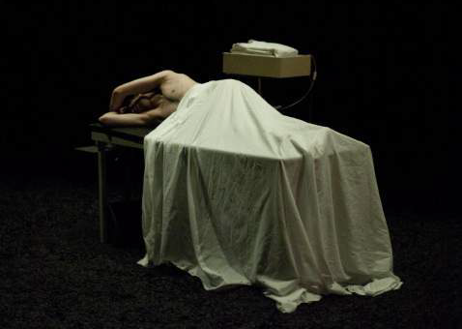

Les scènes se succèdent comme des tableaux.
Le vivant et l’inanimé entrent en collusion.
Un rêve à l’intérieur d’un rêve, lui-même à l’intérieur d’un rêve, etc.
Une sensation d’« inquiétante étrangeté » se loge dans tout ce qui nous est le plus familier.

Ce qui vit en nous ne serait-ce pas la mort justement ?
Ce qui vit en nous, la vanité.
Une vanité c’est comment dire… Une représentation qui figure la présence de la mort… La
fugacité et la précarité de notre présence sur terre.

Se laisser aller et pousser le vice jusqu'à se perdre dans les interstices qu'il y a là entre les étoiles et zoomer à l'intérieur, comme un dément, appuyer, cliquer, cliquer, cliquer, … pour aller jusqu'au bug,
appuyer, cliquer, cliquer, cliquer, comme un débile, jusqu'à cet instant fatidique où tout n'est plus que
noir et que même si on continue à s'enfoncer encore plus, à zoomer encore, encore et encore plus…
Tout est noir. Juste noir. Ni plus intense. Ni moins. Mais juste: noir.

Ce qui vit en nous,
L’histoire d’un gars qui s’appelle Sky - ou du moins, c’est ce dont il croit se souvenir -
il se serait retrouvé là, inconscient, sans savoir ni comment ni pourquoi,
en rentrant d’une rave party dans les années 90.
- digne d’une parodie de série M6, la mort en musique, et avec du sexe

3.
Désobéir si nécessaire

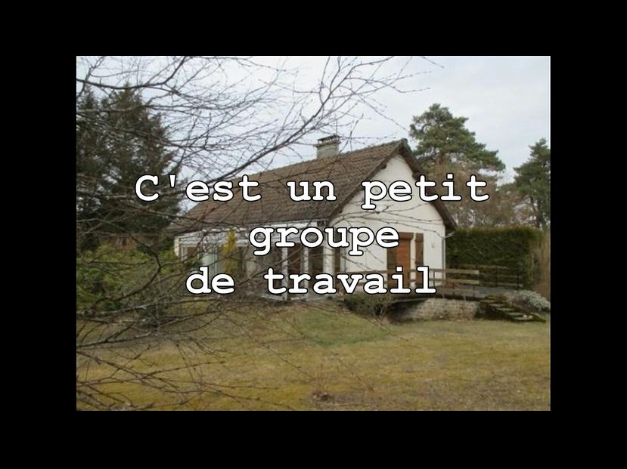

Résoudre la crise identitaire, en endossant tous un seul et même nom.
George Kaplan.
Nom d’un personnage de l’un des thrillers les plus mythiques de l’histoire du cinéma.
Revoir La Mort aux trousses d’Alfred Hitchcock. Titre original : North by Northwest.
La traque d’un homme qui n’existe pas.
Une intrigue prétexte,
une poursuite haletante,
des enjeux politiques,
des décors iconiques.
Suspense, aventure, humour.
Elégance, virtuosité au service de
quoi
qui
Ressorts dramatiques, ficelles, efficacité, manipulation.
Sortir du rang, malgré soi, par choix ?
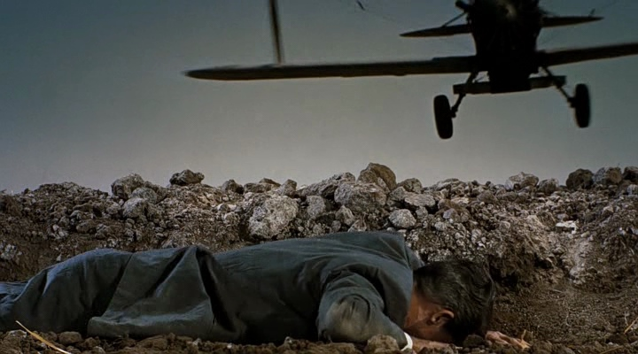

4.
Donner forme à sa liberté
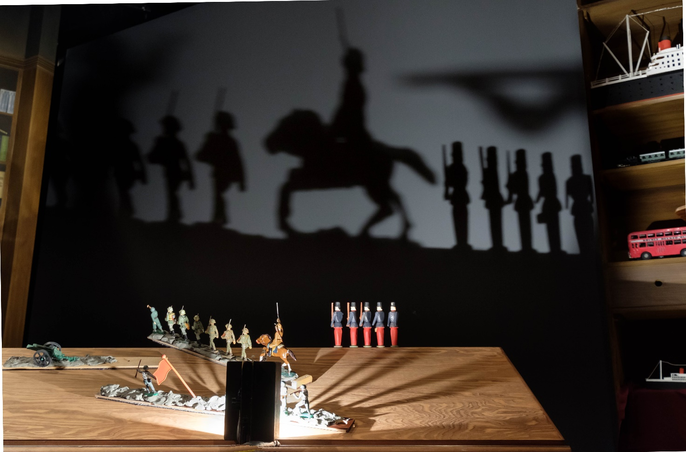
Se souvenir.
De son enfance, marquée par
L’histoire
Les défilés militaires
La perte
La solitude

Des livres
À n’en plus finir
Pour seuls amis

Malgré tout cela
Ou
Grâce à cela

S’inventer des histoires
Une saga sans fin
Qui sort de l’ombre et retrouve un peu de lumière.
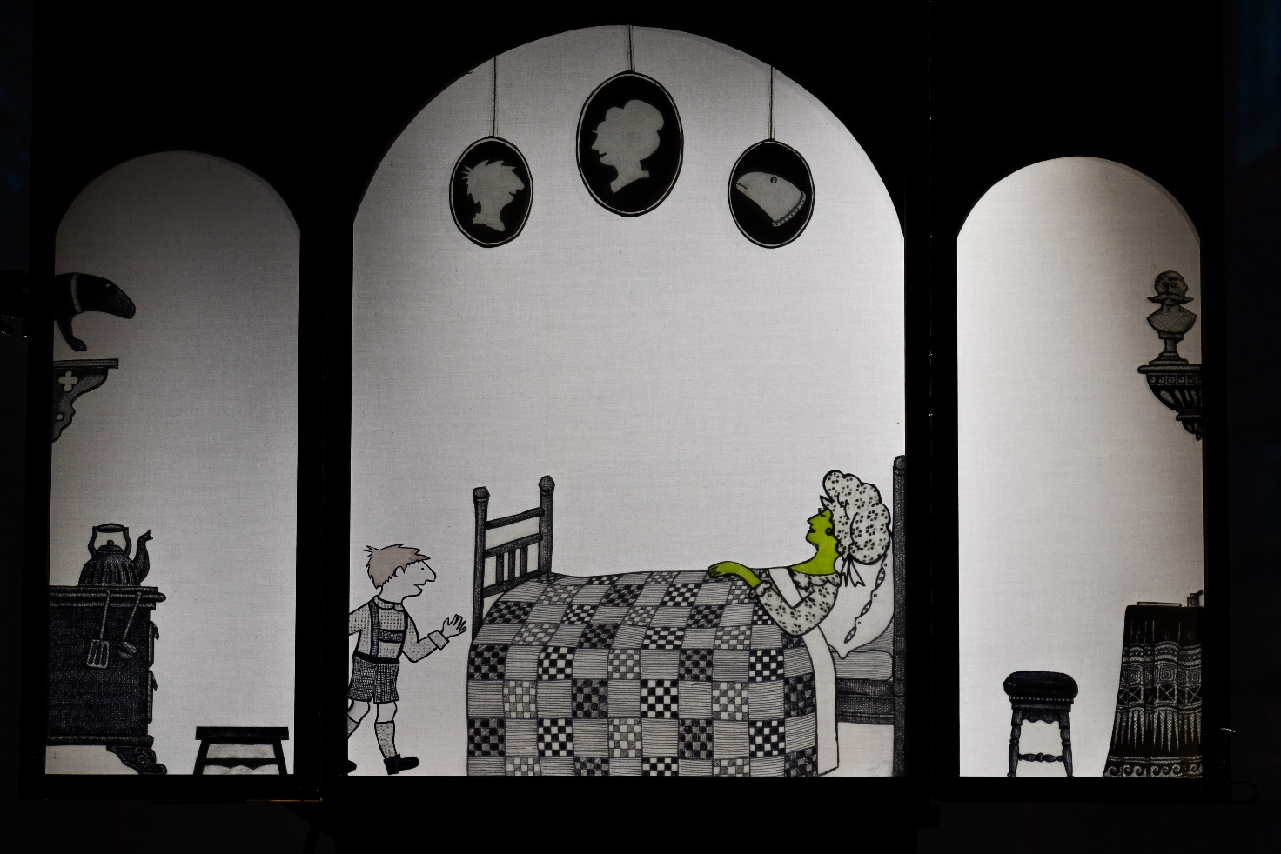

5.
Se soucier du monde

S’engager, militer, contester
Jeter son corps dans la bataille
Quels effets du militantisme sur nos chairs
en terme d’énergie, de vivacité, de tension, de force

et puis
créer des safe spaces
des temps de repos

Est-ce que l’on choisit ses combats ?

6.
Pour une éthique collective
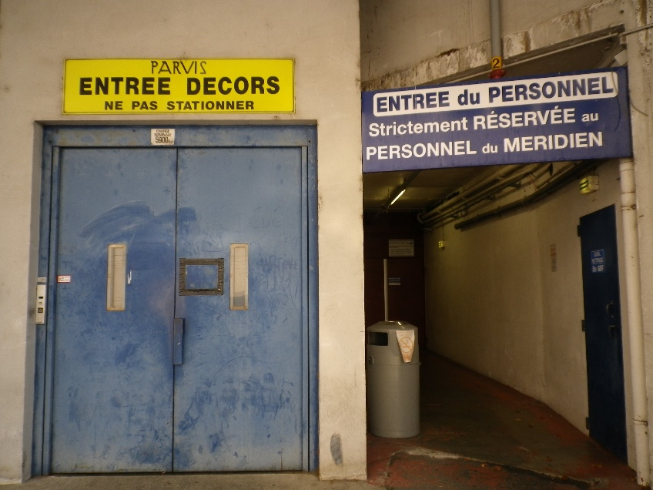

Figurants de notre temps, de nos existences
Il y a quelque chose de pourri dans cet âge d’espoir
Le monde entier comme un théâtre où se joue un spectacle de corruption joués par des individualités exacerbées et consuméristes

7.
Penser, sentir et ressentir par soi
7a.
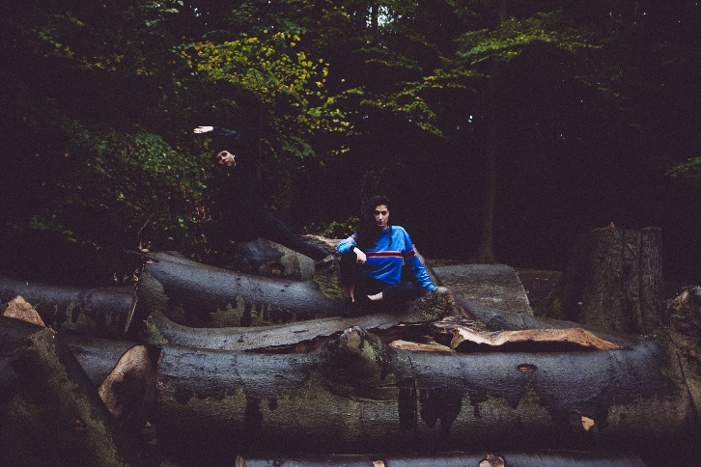
Qui et quoi parle à travers moi quand je dis “je”?
Où est-ce que ton «je» peut devenir le mien?
Quelle est l’architecture de notre relation?

7b.

« Dans l’incompréhension générale / je travaille une artificialité
particulière
Dans le chaos général/je pose quelques pierres/et fais des petits
bonds d’un pied sur l’autre
Dans l’incompréhension
Générale le chaos
Je crée du sens le mien »

7c.
dois-je être ou non la clef de toutes les serrures ,
polymorphe et subtile ? dois-je être la réponse à toutes les interrogations et , à chacune de ces dites interrogations , une réponse
versatile , appropriée et unique ? ai-je le choix de n'être pas la solution à toutes les énigmes ? ai-je le choix de n'être l'écho
d'aucune solitude ?

confronter la réalité du spectacle à la réalité de la loge , de ce que celle-ci offre en matière de refuge , de château magique , de
cachette , de tranchée aussi . et cette loge me paraît aussi intrigante que la scène : les boîtes à tartines hyperprotéinées, le parfum stylisé, les odeurs de gel lavant intime, de vernis à ongles, les effluves de transpiration, les bonbons à la menthe que tout le monde suce, s'offre, se partage, les rumeurs ,
les confidences, les éclats, l'alcool, le chocolat, les prises de poids, de graisse, de risques, les improvisations, les surprises,
l'enseignement des codes, les pertes, les chaussures, les trous dans les bas, l'obligation d'en porter, les secrets, les caméras .
8.
En alerte

c’est dur à tuer un corps. Il faut que tu le saches. Il faut frapper, presser, meurtrir, broyer et donner de très nombreux coups et ça résiste encore et encore alors que toi tu t’essouffles et exploses d’asthme tant tu frappes, c’est crevant, tellement crevant qu’il faut parfois trouver quelque chose pour percer, une lame, des ciseaux, que sais-je, un tesson de bouteille et même alors, alors que ça gicle d’abondance, comme cela tu vois, parce que le cœur bat obstinément, ça gicle encore et continue de gicler, comme si jamais toi en train de taillader ne pouvais arriver au bout du sang, il en reste toujours et encore plus et toi tu glisses et tu tombes dedans et le mort encore vivant te regarde droit dans les yeux en ravalant de travers son sang qu’il te recrache à la figure, c’est assez désagréable

Seconde entrée
Toutes les histoires

1.

Pink boys and old ladies

Kosmocompany

Création théâtre

Du 28 septembre au 5 octobre à 20h30

Norman, qui n’est pas normand, est un petit garçon assez banal, mais Norman aime porter des robes. Si on cite cette anecdote de robe, c’est parce que cela fait sortir Norman du lot et que sur les gens on aime beaucoup mettre des étiquettes, les faire rentrer dans des cases. La sœur du père de Norman trouve ce comportement limite limite - elle double toujours les mots quand elle est gênée. La mère de Norman aimerait parfois trépaner son fils pour voir ce qui cloche à l’intérieur, ce qui est radical mais pas le plus pratique. La grand-mère maternelle -et pourquoi pas une cure d’hormones ? - semble être la plus concrète mais Norman ne veut pas changer de sexe, Norman veut juste se sentir bien, dans cet entre-deux, dans cet espace indéfini dans lequel il évolue, et qui ne porte pas de nom. On aime mettre des noms sur les choses. La grand-mère paternelle compte les crocodiles pour combler les silences et les non-dits. Le père de Norman, enfin, aimerait s’exprimer, mais ce qu’il dit est inintelligible. Un jour, il décide d’accompagner son fils en robe à l’école.

Direction Clément Thirion
Écriture et dramaturgie Marie Henry
Interprétation Gwen Berrou, Lucas Meister, Clément Thirion, Simon Thomas, Mélodie Valemberg, Mélanie Zucconi
Assistante mise en scène Déborah Marchal
Musique Thomas Turine
Scénographie, lumières et costumes Saskia Louwaard et Katrijn Baeten
Vidéo et photographie Julien Stroïnovsky
Régie générale et direction technique Christophe Van Hove
Accompagnement et diffusion BLOOM Project/Stéphanie Barboteau
Production déléguée MARS, Mons arts de la Scène
Coproductions Kosmocompany, Théâtre de Liège, Théâtre La Balsamine, Maison de la Culture de Tournai/maison de création

2.

Ce qui vit en nous

Stéphane Arcas / Baudouin de Jaer / Martijn Dendievel

Opéra de chambre en 3 actes

Du 5 au 9 novembre à 20h30

Ce qui vit en nous est une comédie chantée autour de la Mort. Absente de nos pensées, dans le tourbillon de nos activités, la Faucheuse apparaît sans prévenir et l’on s’aperçoit, alors, qu’elle était là, depuis le début. Elle est ce qui vit en nous.
Au beau milieu d’un espace inconnu, un jeune homme amnésique tente de rassembler des bribes de souvenirs pour y trouver la raison de sa présence. Une infirmière le rejoint mais elle ne parvient pas à l’éclairer pas sur sa situation. Après diverses hypothèses absurdes, le rideau se lève sur la réalité : il s’agit d’une salle d’autopsie.
Ce qui vit en nous se joue de notre perception du réel et se moque de l'importance démesurée que l’on accorde à notre existence fugace : c'est une vanité.

Livret, mise en scène et scénographie Stéphane Arcas
Composition Baudouin de Jaer
Chef Martijn Dendievel
Chanteurs et comédiens Aurélie Franck, Nicolas Luçon, Paul Régimon, (distribution en cours)
Musiciens Ensemble beSides, Romy-Alice Bols (flûte), Jasper Braet (électronique), Toon Callier (guitare électrique), Fabian Coomans (piano), Sam Faes (violoncelle), Nele Geubels (saxophone), Maria José Jeannin (harpe), Dejana Sekulic (violon), Jeroen Stevens (percussions)
Assistanat mise en scène Cécile Chèvre
Lumières Julie Petit-Etienne
Ingénieur du son Marc Doutrepont
Enregistrement et mixage Jarek Frankowski
Production déléguée Théâtre la Balsamine
Coproductions Théâtre la Balsamine, Ars Musica, La Coop asbl
Soutiens NOODIK, Forum des compositeurs, Fédération Wallonie-Bruxelles- Service de la danse, Shelterprod, taxshelter.be, ING, Tax-shelter du gouvernement fédéral belge

3.

George Kaplan de Frédéric Sonntag

Collectif RZ1GK

Création théâtre

Du 26 novembre au 4 décembre à 20h30

Quel est le lien entre un groupe activiste clandestin en pleine crise, une équipe de scénaristes en quête de nouveaux concepts pour un projet de série télé et un gouvernement invisible aux prises avec un danger menaçant la sécurité intérieure du pays ? Un seul nom : George Kaplan.
Un collectif, le RZ1GK, questionnera, en endossant ces figures multiples de la paranoïa, la mince frontière qui sépare le réel de la fiction.

Avec George Cagna, George Cheverry, George Dehasseler, George Garnier-Fourniguet, George Texier
Création lumières Rémy Urbain
Production déléguée Théâtre La Balsamine
Coproductions Théâtre la Balsamine, La Coop asbl
Soutiens Shelterprod, taxshelter.be, ING, Tax-shelter du gouvernement fédéral belge, Buktapaktop, Epongerie

4.

Les carnets de Peter

Théâtre du Tilleul

Théâtre d’ombre

Du 3 au 5 janvier

Peter, 87 ans, tente de se souvenir de son enfance : l'Allemagne, Munich 1936, les défilés militaires, les drapeaux, l'émigration en Amérique...Il se souvient , qu'un jour, seul dans la grande bibliothèque de son père, il décide d'inventer les étranges aventures d'un petit garçon nommé Donald, un petit garçon rêveur qui lui ressemble énormément sauf que...
Avec Carine Ermans, Carlo Ferrante, Sylvain Geoffray et Alain Gilbert
Conception du spectacle Carine Ermans et Sylvain Geoffray
Mise en scène Sabine Durand
Conseil dramaturgique Louis-Dominique Lavigne
Musique Alain Gilbert
Lumière Mark Elst
Régie Thomas Lescart
Scénographie Pierre-François Limbosh et Alexandre Obolensky
Peintures Alexandre et Eugénie Obolensky aidés de de Malgorzota Dzierzawska et Tancrède de Ghellinck
Costumes Silvia Hasenclever
Travail du mouvement Isabelle Lamouline
Images animées Patrick Theunen et Graphoui
Accessoires Amalgames
Production Mark Elst
Coproduction Théâtre la Balsamine
Soutiens Théâtre La montagne magique, CDWEJ, Maison des Cultures et de la Cohésion Sociale de Molenbeek-Saint-Jean
Le Théâtre du Tilleul est en résidence artistique et administrative au Théâtre la Balsamine.
Les représentations sont suivies des ateliers de La Bibliothèque rêvée de Peter

5.

B4 Summer

Mercedes Dassy

Création danse

Du 4 au 8 février à 20h30

Le précédent solo i-clit explorait une nouvelle vague de féminisme ultra-connectée et ultra-sexuée, et questionnait son pouvoir ambivalent d’affranchissement et d’oppression. B4 summer en est la suite naturelle puisque Mercedes Dassy s’inspire de représentantes contemporaines tant réelles que fictionnelles pour interroger notre (in)capacité à agir et à nous engager.
Confus.e.s ? En perte de repères ? Fatigué.e.s ? Angoissé.e.s ? Ou encore, indécis.es mais insoumis.e.s ?
Si vous ressentez à la fois cette désillusion des révolutions ainsi qu’un indomptable sentiment de révolte, bienvenue dans B4 summer - The Game. Dans cette dimension créative, il vous sera possible d’inventer de nouvelles fictions pour contrer notre système en dépérissement.
B4 summer, c'est cette fête permanente du corps et de l’esprit qui tente de s’affranchir des modèles imposés.
Mais par où commencer quand tout est à défaire et à refaire?
Top chrono. Réponses attendues avant l'été.
Chorégraphie et interprétation Mercedes Dassy
Dramaturgie, regard extérieur Sabine Cmelniski
Création sonore Clément Braive
Scénographie et création lumière Caroline Mathieu
Costumes, scénographie Justine Denos
Collaboration dramaturgique Jill De Muelenaere
Diffusion France Morin & Jill De Muelenaere | Arts Management Agency (AMA)
Production déléguée Théâtre la Balsamine / Arts Management Agency
Coproduction Théâtre de Liège, Théâtre la Balsamine, Kunstencentrum Vooruit, Charleroi danse - Centre chorégraphique de Wallonie-Bruxelles, Mars-Mons arts de la scène, La Coop asbl
Soutiens Fédération Wallonie-Bruxelles, Service de la danse, [e]utopia, Bamp, Shelterprod, taxshelter.be, ING et Tax-shelter du gouvernement fédéral belge

6.

Backstage

Adaptation libre et bilingue du texte éponyme d'Oscar Van Woensel

Collectif BXL WILD

Création théâtre

Du 12 au 21 février à 20h30

Au Théâtre National d’une ville totalement fictive, une compagnie, réputée et grassement subventionnée, joue la centième représentation de Hamlet de William Shakespeare. Durant cette représentation, six figurants - francophones et néerlandophones – prennent en charge, tour à tour, tous les rôles muets de la pièce. Toute l’action se déroule dans la loge des figurants, un vendredi soir, par une froide nuit de décembre.
Backstage met à nu l’âme de ces silhouettes qui, par ennui et par contrariété, se mettent à boire et s'autorisent à saboter leurs entrées en scène. Leurs frustrations exacerbées provoquent intrigues et embrouilles en tous genres.
Backstage est le premier spectacle de BXL WILD, collectif créé par Ina Geerts et Circé Lethem. Toutes deux cherchent à créer des spectacles bilingues, tout en affirmant leur profonde identité bruxelloise, expérimentant sur scène cette dualité qu'elles vivent dans leur quotidien. Pour cette création, le collectif réunit 3 femmes et 3 hommes, francophones ou néerlandophones.

Avec Andréa Bardos, Bernard Eylenbosch, Ina Geerts, Eno Krojanker, Circé Lethem et Tomas Pevenage
Création sonore Guillaume Istace
Création costumes Lieve Meeussen
Création lumière Rémy Urbain
Production déléguée Théâtre la Balsamine
Coproductions Théâtre la Balsamine, La Coop asbl
Soutiens Fédération Wallonie-Bruxelles – Aide aux projets théâtraux, Shelterprod, taxshelter.be, ING et Tax-shelter du gouvernement fédéral belge

7.

XX Time - Du 8 mars au 4 avril

7a.

March

Nathalie Rozanes

Performance

Les 17 et 18 mars à 20h30

Pour cette performance, Nathalie Rozanes invite la danseuse américaine Elizabeth Ward. Ensemble, elles juxtaposent différentes formes de langages à la première personne du singulier.
En passant du stand-up à la poésie du « spoken word », d’extraits de romans autobiographiques aux carnets de voyages, ou de manifestes ecosexuels à des appels Skype, elles donnent à ces textes de nouvelles perspectives sur le «je» en scène. A travers des mécanismes de proximité directe ou de distanciation humoristique, les textes des auteurs prennent une autre dimension.
Au bout du compte, le “je” se fragmente et l’identité, le rapport au temps se voient représentés dans toute leur complexité. March aborde les inconforts politiques et privés ressentis par la performeuse en tant qu’actrice, en tant que femme, en tant que juive, en tant qu’amoureuse, en tant qu’humaine.
"Je crois que le seul espace d’honnêteté qui nous reste est l’espace individuel” Julia Kristeva dans Revolt, She Said.
La performance sera accompagnée en live par le créateur sonore Frédéric Altstadt.

Idée et Concept Nathalie Rozanes
Performance et creation Frédéric Alstadt, Nathalie Rozanes, Elizabeth Ward
Texte Nathalie Rozanes, Elizabeth Ward, Leonard Cohen, George Perec, Ben Lerner, Michael Ondaatje
Montage texte Nathalie Rozanes
Son Frédéric Altstadt
Chorégraphie Elizabeth Ward
Espace Simon Siegmann
Dramaturgie Jellichje Reijnders
Résidences workspacebrussels, Campo
Soutiens VGC, workspacebrussels, WIPCOOP / Mestizo Arts

7b.

In my big fireworks I play to you the final bouquet

Les soeurs h

Concert Performé

Les 27 et 28 mars à 20h30
Dans un entre-deux flottant, trop rose et trop pailleté, deux adolescentes et un musicien naviguent à vue.
Dans cet espace hybride où se mêlent musique live, vidéo, écriture et performance, Les sœurs h explorent le passage de l’enfance à l’âge adulte comme un plongeon dans l’inconnu.
A travers la performance, les artistes questionnent les notions de transition et de construction identitaire, caractéristiques de l’adolescence. Période d’incertitudes, de tentatives, de désirs, d’ambivalences et de contradictions. Les sœurs h s’intéressent à ce désir de trouver sa propre voie, à ce rejet instinctif des schémas préétablis. Elles traduisent cette quête d’identité bouillonnante, quasi explosive, qui n’a pas peur de sortir des sentiers battus, pour y trouver sa propre vérité.

Vidéos, texte Les sœurs h (Marie Henry et Isabelle Henry)
Musique live Maxime Bodson
Performance Clara Petit-Jean et Jeanne Wehrlin
Scénographie Marie Szersnovicz
Production Mortimer et les sœurs h, Perfect Shirley asbl
Soutiens SACD, Ville de Lausanne, Casino Barrière Montreux, Pro Helvetia, Fondation suisse pour la culture
Partenaires La Bellone, Maison de Quartier de Chailly

7c.
coeur obèse

Amandine Laval

Performance (+18 ans)

Les 3 et 4 avril à 20h30

En ôtant sa culotte, en dézippant sa robe de soirée, en dégrafant sa lingerie sans en avoir l'air mais bien l'envie, en traquant le désir d'inconnus, en faisant jaillir leur excitation, en simulant le coup de foudre, le respect, l'amour véritable, compose-ton finalement un spectacle comme un autre ? Une strip-teaseuse amateure, seule en scène, se décharge des fictions accumulées.

Texte et interprétation Amandine Laval

Musique Pierre-Alexandre Lampert

Création lumière Alice De Cat

Production Théâtre la Balsamine.

8.
Forêts paisibles
(vaudeville mythologique)
Martine Wijckaert
Création théâtre
Du 21 avril au 1er mai à 20h30

Dans une construction précaire en bois brut, se joue un vaudeville mythologique pour espèce de pacotille en mythologie inconsciente.
Voici donc qu’un couple de satyres s’est vu affligé de la naissance d’une enfant anormale : les velus ongulés ont engendré du glabre en baskets… »
Forêts paisibles porte à la scène un trio familial, affligeant de médiocrité, télescopé par le jeu du fantasme, dans un monde archaïque où les interdits du meurtre et de l’inceste ne sont pas encore tout à fait clairement démêlés.
Le spectacle est une pantalonnade traitant de la dégénérescence et s’emparant pour la raconter des mécanismes du vaudeville où l’absurde le dispute avec la trivialité la plus plate. Ira -t-on jusqu’à la transgression absolue : l’assassinat perpétré par les géniteurs sur leur progéniture ?

Avec Véronique Dumont et Héloïse Jadoul et Alexandre Trocki

Écriture et mise en scène Martine Wijckaert

Assistante à la mise en scène Astrid Howard

Scénographie Valérie Jung Lumières Stéphanie Daniel

Costumes et accessoires Laurence Villerot Création son Thomas Turine

Direction technique Mathieu Bastyns

Construction Fred Op de Beeck

Une production du Théâtre la Balsamine en coproduction avec La Coop asbl, avec le soutien du tax-shelter du gouvernement fédéral belge.

Les partenariats

L’école des maîtres / Angelica Liddell
Le 23 septembre à 20h
Entrée libre – réservation souhaitée.

L'École des Maîtres est une académie théâtrale européenne itinérante, regroupant des comédiens venus de Belgique, d'Italie, de France et du Portugal. 16 d’entre eux se retrouveront sous le regard de la dramaturge, metteure en scène et actrice espagnole Angélica Liddell. Elle travaillera avec les stagiaires sur un projet intitulé « Histoire de la folie à l’âge classique de Michel Foucault. Le nerf du crapaud. »

Les phases de travail et des présentations publiques ont lieu dans les différents pays européens partenaires du projet : Rome du 8 au 11 septembre, Lisbonne du 12 au 15 septembre, Coimbra du 16 au 19 septembre, La Balsamine - Bruxelles du 20 au 23 septembre et Caen du 24 au 27 septembre.

Partenaires du projet et direction artistique : CSS - Teatro stabile di innovazione del Friuli Venezia Giulia (Italie), CREPA - Centre de Recherche et d'Expérimentation en Pédagogie Artistique (CFWB/Belgique), Teatro Nacional D.Maria II, TAGV - Teatro Académico de Gil Vicente (Portugal), La Comédie de Reims - Centre Dramatique National, La Comédie de Caen, Centre Dramatique National de Normandie (France)
Avec le soutien : MIBACT - Direzione Generale Spettacolo dal vivo, Regione Autonoma Friuli Venezia Giulia – Direzione centrale culture, sport e solidarietà (Italie)
Avec la participation: Accademia Nazionale d'Arte Drammatica "Silvio d'Amico", Short Theatre, Teatro di Roma, ERPAC – Ente Regionale Patrimonio Culturale Friuli Venezia Giulia (Italie) ; Théâtre de Liège - Centre européen de création théâtrale et chorégraphique, Centre des Arts scéniques, Ministère de la Communauté française -Service général des Arts de la scène, Wallonie-Bruxelles International (CFWB/Belgique) ; Ministère de la Culture et de la Communication, Fonds d'Assurance Formation des Activités du Spectacle (France) ; Universidade de Coimbra (Portugal)
Festival Noël au théâtre
Du 26 au 30 décembre
Programmation en cours
La création « jeune public » est dans tous ses états à l’occasion du Festival Noël au Théâtre : des spectacles, des créations, des chantiers, des lectures et plusieurs animations débarquent du 26 au 30 décembre à Bruxelles.
Cette saison encore, la Balsamine accueille le festival et ouvre grandes ses portes à la magie et la chaleur du théâtre pour tous.

Festival UP
Du 19 au 29 mars
Programmation en cours
Biennale Internationale de Cirque de l’Espace Catastrophe

Nouveau partenariat, en 2020 la Balsamine accueille des artistes du Festival UP.
Biennale internationale, le Festival UP! est l’événement phare de l’Espace Catastrophe. Il permet aux nouvelles formes de cirque de s’exprimer au cœur de la capitale, grâce à une programmation exigeante et diversifiée, belge et internationale, proposant un surprenant panorama des expressions circassiennes actuelles.
Pour cette édition du Festival UP!, 12 lieux partenaires bruxellois s’ouvrent à ces nouvelles formes de cirque, rassemblés autour du projet porté par l’Espace Catastrophe : Le 140, BRONKS, la Raffinerie – Charleroi danse, le Théâtre Marni, le Théâtre Varia, le Jacques Franck, la Maison des Cultures & de la Cohésion sociale, Les halles, l’Espace Delvaux – la Vénerie, La Balsamine, Wolubilis & Archipel 19. Mais le Festival UP! ne se limite pas aux plus belles scènes de la capitale, il se décline également sous chapiteaux, dans l’espace public, dans quelques lieux insolites et peut-être même qu’il pourrait prendre place chez l’un de vos voisins, affichant sans complexe toute la diversité d’un art qui a encore tant de choses à nous offrir.
Infos & Tickets : www.upfestival.be

Kunstenfestivaldesarts
Mai
Programmation en cours

Pendant trois semaines au mois de mai, le Kunstenfestivaldesarts invite des artistes de différentes parties du monde et de Bruxelles à redéfinir les limites du théâtre, de la danse et de la performance, et à entrer en dialogue avec des initiatives locales, créant ainsi des occasions pour réfléchir le présent et la ville que nous habitons.
Infos & Tickets : www.kunstenfestivaldesarts.be

Les incubations

Petit texte intro à écrire

Au pied des montagnes
Une tribu collectif
Théâtre d’ombres – jeune public
Résidences artistiques

Je suis venu voir les gens danser autour de moi ...
Louis labadens/ Anna Ten
Danse - Résidence artistique et technique

Forces
Leslie Mannès
Danse – résidence artistique et technique

La prisonnière des Sargasses
Judith Ribardière
Théâtre – Résidence artistique et technique

La bande de la lande
Nelly Latour
Théâtre – Résidence artistique

The violin Goat
Anna Nilsson - Petri Dish
Cirque – Résidence artistique

Materia matrix
Oriane Varak /notch company
Danse
Résidences artistiques

Bâtard Festival
Résidences artistiques et techniques pour les artistes du festival
Depuis 10 ans, le Bâtard festival représente une vitrine significative pour les artistes contemporains émergents. Depuis février 2019, Bouchra Lamsyeh et Sabine Cmelniski ont pris en charge sa curatelle et sont bien déterminées à rendre à cette plateforme sa qualité « Batarde », tout en renforçant sa mission initiale : donner une visibilité à celleux qui n'en ont pas dans ces réseaux. Elles exploreront donc le concept d'Urgence, en tant que symptôme généralisé du secteur culturel mais aussi dans sa portée sociale, politique et environnementale. Il s'agit surtout d'observer de près ce qui émerge de cette urgence. Nombre d'artistes inventent des formes de résistances indirectes, créatives mais pas moins radicales comme stratégie de survie. Revenir au mot Bâtard, c'est aussi reconnecter le festival à la scène alternative bruxelloise et adopter des méthodes de travail toujours plus inclusives.
Direction artistique : Sabine Cmelniski et Bouchra Lamsyeh
Direction financière et production : Jara Vlaeminckx
Soutiens : Beursschouwburg, Pianofabriek Kunstenwerkplaats, La Balsamine, BUDA kortrijk, WorkspaceBrussels, Project(ion)-room, Café congo, LeSpace, Decorateliers/Damaged good, Globe Aroma.

Les extras
Autour des spectacles
Les Balsatoiles

Les partenaires

Pratique
Accès
Billetterie

Equipe

Calendrier

